Galletas Gullón dona a Cáritas de Aguilar de Campoo cestas de Navidad
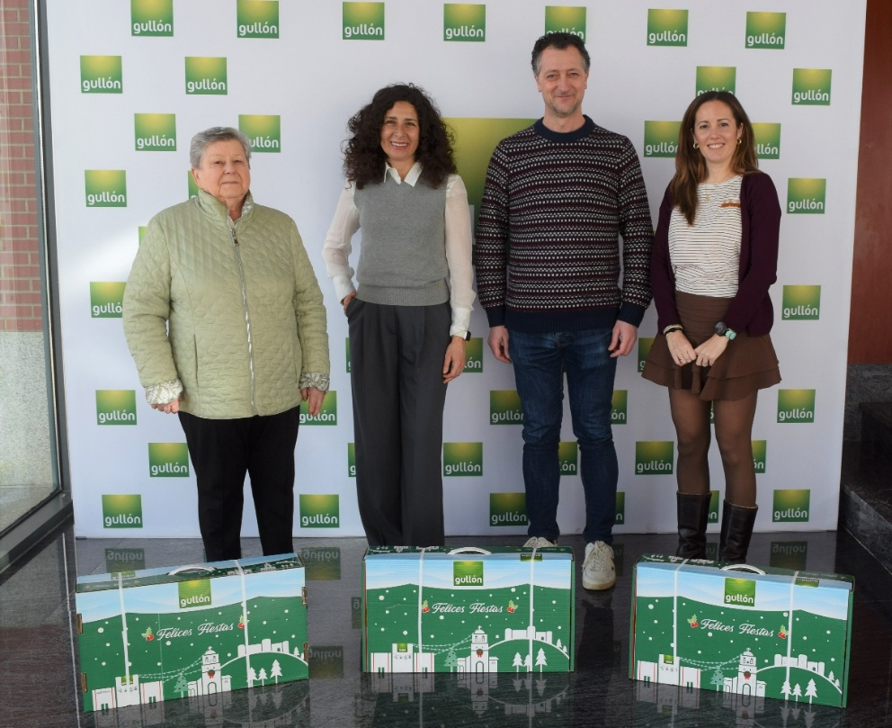
De izquierda a derecha: Conchi Fernández, voluntaria de Cáritas; Lourdes Gullón, presidenta de Galletas Gullón; Óscar de la Fuente, sacerdote de Aguilar de Campoo; y Sheila Palomo, responsable de Gestión Ética de Galletas Gullón.

Aguilar de Campoo, 27 de febrero de 2026. Galletas Gullón ha donado cestas de Navidad que no han sido recogidas por sus trabajadores a Cáritas de Aguilar de Campoo. Con esta iniciativa, la galletera aguilarense refuerza su compromiso con el entorno social y fomenta el desarrollo local, atendiendo las necesidades sociales y nutricionales de la comarca de la Montaña Palentina.
En los últimos tres años, Galletas Gullón ha donado más de 100.000 kilos de producto a distintas entidades sociales, eventos deportivos y actividades culturales de la zona. Estas aportaciones forman parte de la política de negocio responsable de la compañía, que busca contribuir al desarrollo social, cultural y deportivo en la Montaña Palentina y en Castilla y León. A través de acciones como esta, la galletera aguilarense continúa fortaleciendo sus alianzas y promoviendo actividades con un impacto social positivo en la provincia de Palencia.
Además, la donación de las cestas forma parte del Plan de Prevención del Desperdicio Alimentario de Galletas Gullón, que prioriza la redistribución de excedentes a organizaciones sociales y deportivas asegurando que ningún producto apto para el consumo se pierda. Asimismo, este proyecto está alineado con los Objetivos de Desarrollo Sostenible (ODS) de la ONU, específicamente con el ODS 3: Salud y bienestar y el ODS 17: Alianzas para lograr objetivos, reforzando el compromiso de la compañía con la sostenibilidad y el impacto social.
Lourdes Gullón, presidenta de Galletas Gullón, ha señalado que “en Galletas Gullón entendemos que el compromiso con la sociedad debe reflejarse en acciones concretas. Con iniciativas como esta, buscamos que los recursos de los que disponemos lleguen a quienes más los necesitan. Estas cestas son un pequeño gesto de apoyo a familias atendidas por Cáritas de Aguilar de Campoo que están pasando por momentos de dificultad”.
Desde Cáritas de Aguilar de Campoo, indican que “estamos agradecidos de que, un año más, Galletas Gullón colabore con nosotros para que Cáritas pueda seguir desarrollando proyectos de acogida y ayuda básica inmediata a las familias que viven situaciones especiales de vulnerabilidad. Muchas personas a nuestro alrededor se encuentran sin los recursos necesarios para satisfacer sus necesidades más básicas. Por eso, toda ayuda que podamos ofrecer es fundamental”.
Esta donación se suma al acuerdo de Galletas Gullón con Cáritas Diocesana de Palencia en el proyecto Moda Re-, mediante el cual las fábricas de la galletera en Aguilar de Campoo funcionan como uno de los puntos de recogida de ropa distribuidos por todo el país. Todo ello se desarrolla bajo el marco del Plan Director de Negocio Responsable de la galletera aguilarense, que enfoca su actividad empresarial desde un enfoque responsable, sostenible y comprometido con el territorio.

Sobre Galletas Gullón

Galletas Gullón es uno de los principales fabricantes de galletas de Europa. Fundada en 1892 es la única empresa galletera familiar centenaria que se mantiene en el sector, presidida por Lourdes Gullón y dirigida por Juan Miguel Martínez Gabaldón. Su constante esfuerzo innovador le ha llevado a situarse como la primera empresa del sector en España y liderar la categoría de ‘galleta-salud’.

Su compromiso por la calidad, la seguridad alimentaria y la innovación ha motivado que el volumen de ventas haya experimentado un crecimiento sostenido los últimos 40 años. Sus modernas fábricas Gullón y VIDA, entre las más grandes e industrializadas de Europa, producen galletas que se exportan a más de 125 países de todo el mundo.

La facturación de Gullón en 2025 superó los 750 millones de euros y genera 2.300 puestos de trabajo directos.

Galletas Gullón enfoca su negocio desde el propósito y la responsabilidad en base a su Plan Director de Negocio Responsable contribuyendo al cumplimiento de 11 de los 17 Objetivos de Desarrollo Sostenible y por ello, forma parte de la Red Española del Pacto Mundial de las Naciones Unidas y de Forética, la organización empresarial referente en sostenibilidad en España.

Para más información contacte con:
Beatriz Dorado: 602 259 092 | b.dorado@romanrm.com
Ignacio Marín 696 09 79 41 | i.marin@romanrm.com
Marta Corrales 692 64 72 15 | m.corrales@romanrm.com

